INDICAÇÃO N.º ____/2025

Na forma que determina o Regimento Interno desta Casa Legislativa, o Vereador que a esta subscreve SOLICITA, que a Mesa envie expediente a Excelentíssima Senhora Prefeita Municipal com vistas a providenciar com a máxima urgência um mutirão para desentupimento dos bueiros e rede de escoamento de água do centro da cidade de Barra do Piraí, uma vez que a grande maioria se encontra obstruída o que tem levado a diversos alagamentos após pancadas de chuva.

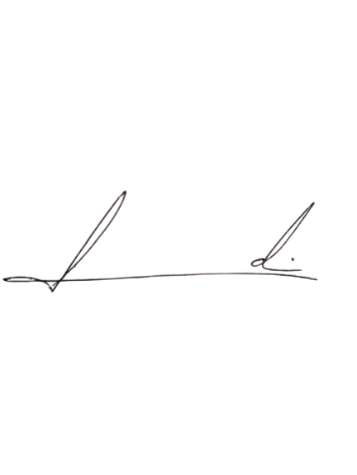
Barra do Piraí, 10 de abril de 2025.

LUIZ FELIPE LUDI

Justificativa
A necessidade de um mutirão para o desentupimento dos bueiros e redes de escoamento de água no centro de Barra do Piraí é urgente, tendo em vista que o número de entupimentos é incalculável o que vem gerando transtornos enormes aos munícipes, comerciantes e visitantes da cidade de Barra do Piraí, com os inevitáveis alagamentos após pancadas fortes de chuva.

